
JURUSAN TEKNIK INFORMATIKA
FAKULTAS TEKNOLOGI INFORMASI
INSTITUT TEKNOLOGI SEPULUH NOPEMBER

USULAN TUGAS AKHIR

IDENTITAS PENGUSUL
Nama : Tri Aditya Rahman
NRP : 5106 100 128
Dosen Wali : Dr. Ir. Joko Lianto Buliali

- JUDUL TUGAS AKHIR
“Aplikasi Pencarian Lokasi Kendaraan Menggunakan Augmented Reality pada Mobile Device dengan Sistem Operasi Berbasis MeeGo”

- URAIAN SINGKAT
Pada tugas akhir ini penulis akan membangun sebuah aplikasi pencarian lokasi kendaraan (khususnya kendaraan pribadi) menggunakan teknik Augmented Reality.
Aplikasi ini terdiri dari 2 bagian, bagian yang pertama berupa GPS Tracker yang berfungsi mendeteksi lokasi kendaraan dan mengirimkannya ke bagian kedua. Bagian kedua merupakan aplikasi mobile yang menampilkan posisi kendaraan relatif terhadap posisi user sesuai data dari aplikasi bagian pertama dan menampilkannya dengan teknik Augmented Reality.
Untuk aplikasi mobile, berupa aplikasi MeeGo yang dijalankan di handphone dengan platform MeeGo. Untuk aplikasi GPS tracker berupa aplikasi android yang dijalankan di handphone dengan platform Android.

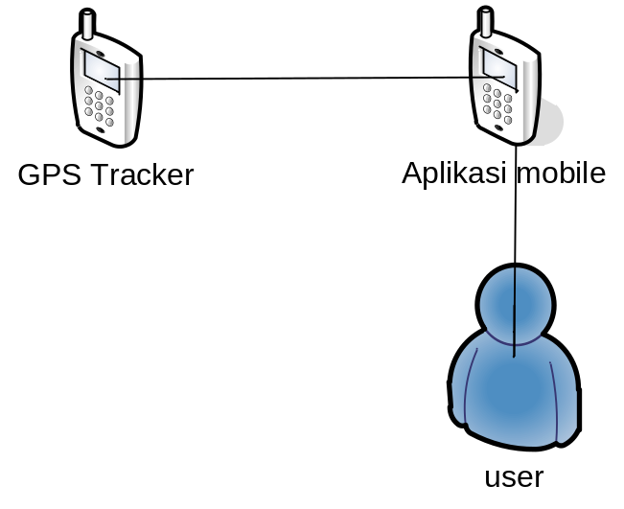
Gambar mekanisme aplikasi

- LATAR BELAKANG
Di era yang semakin modern pemakaian internet sebagai salah satu media telah menjadi salah satu kebutuhan di berbagai kalangan. Tidak hanya sebagai media untuk memperoleh informasi secara cepat dan mudah, internet juga kini telah mulai berkembang menjadi sebuah sistem yang menyediakan perangkat lunak di dalamnya dan bisa di akses oleh user secara mudah.
Selain itu kemajuan teknologi di bidang mobile memungkinkan perangkat mobile untuk melakukan proses komputasi yang lebih maju didukung dengan hardware yang semakin berkembang. Oleh karena itu penulis berinisatif membuat aplikasi pencarian lokasi mobile dengan menggunakan teknik Augmented Reality.
Dengan adanya aplikasi ini dapat mempermudah user dalam mencari posisi kendaraan pribadinya.

- RUMUSAN MASALAH
Rumusan masalah yang diangkat dalam Tugas Akhir ini adalah sebagai berikut:
- Bagaimana membuat aplikasi mobile menggunakan platform Meego sebagai client.
- Bagaimana membuat aplikasi mobile menggunakan platform Android sebagai GPS tracker.
- Bagaimana menampilkan informasi GPS ke dalam Augmented Reality.

- BATASAN MASALAH
Permasalahan yang dibahas dalam Tugas Akhir ini memiliki beberapa batasan, yaitu sebagai berikut :
- Aplikasi ini bersifat mobile based.
- Lingkungan pemrograman yang dipakai menggunakan bahasa pemrograman QML dengan IDE QT Creator pada aplikasi mobile di Meego.
- Lingkungan pemrograman yang dipakai menggunakan bahasa pemrograman java pada aplikasi GPS tracker di android.

- TUJUAN TUGAS AKHIR
Tujuan dari pembuatan tugas akhir ini adalah membangun sebuah aplikasi yang memudahkan user dalam melacak posisi kendaraan pribadinya.

- MANFAAT TUGAS AKHIR
Manfaat yang diharapkan dari aplikasi dalam pengerjaan Tugas Akhir ini adalah untuk memudahkan user dalam melacak posisi kendaraan pribadinya.

- METODOLOGI
Langkah-langkah yang akan ditempuh dalam pengerjaan Tugas Akhir ini adalah:
      - Pemahaman Sistem
Pada taraf ini dilakukan pemahaman teori dan literatur tentang konsep – konsep yang telah dipaparkan dalam rumusan masalah. Konsep – konsep yang dipelajari antara lain pemrograman java untuk android, pemrograman QML untuk Meego, cara menjalin komunikasi antara aplikasi Meego dan Android, menampilkan data GPS kedalam Augmented Reality serta kepustakaan lain yang berhubungan.
      - Desain Sistem
Tahap ini meliputi perancangan sistem dengan menggunakan studi literatur dan mempelajari konsep teknologi dari software yang ada. Tahap ini merupakan tahap yang paling penting dimana bentuk awal aplikasi yang akan diimplementasikan didefinisikan. Pada tahapan ini dilakukan desain sistem, desain proses-proses yang ada.
      - Implementasi
Pada tahap ini dilakukan implementasi rancangan sistem yang telah dibuat. Tahapan ini merealisasikan apa yang terdapat pada tahapan sebelumnya menjadi sebuah aplikasi yang sesuai dengan apa yang direncanakan.
      - Uji coba dan Evaluasi
Melakukan uji coba dan evaluasi prototipe perangkat untuk mencari masalah yang mungkin timbul, mengevaluasi jalannya program, dan mengadakan perbaikan jika ada kekurangan.
      - Penyusunan Laporan Tugas Akhir
Tahap ini dilakukan untuk membuat laporan dari semua dasar teori dan metode yang digunakan serta hasil-hasil yang diperoleh selama pengerjaan tugas akhir.

- JADWAL KEGIATAN TUGAS AKHIR
Tugas akhir ini diharapkan bisa dikerjakan menurut jadwal sebagai berikut:
No | Tahapan | Bulan
No | Tahapan | 1 | 2 | 3 | 4
1 | Pemahaman Sistem & Studi Literatur
2 | Perancangan Perangkat Lunak
3 | Pembuatan Perangkat Lunak
4 | Uji Coba dan Evaluasi
5 | Penyusunan Buku TA

- DAFTAR PUSTAKA
- http://www.androidforums.com/
- http://www.anddev.org/doing_http_post_with_android-t492-s30.html
- http://developer.android.com/reference/org/apache/http/HttpRequest.html
- http://developer.qt.nokia.com
- http://www.developer.nokia.com/
- http://appdeveloper.intel.com

LEMBAR PENGESAHAN

Surabaya, 10 Nopember 2011

Menyetujui,
Pembimbing

Ary Mazharuddin Shiddiqi, S.Kom, M.Comp.Sc
NIP : 132.309.748

